Общая характеристика дошкольного учреждения муниципального бюджетного дошкольного учреждения детского сада № 41 села Соокловка муниципального района имени Лазо Хабаровского края

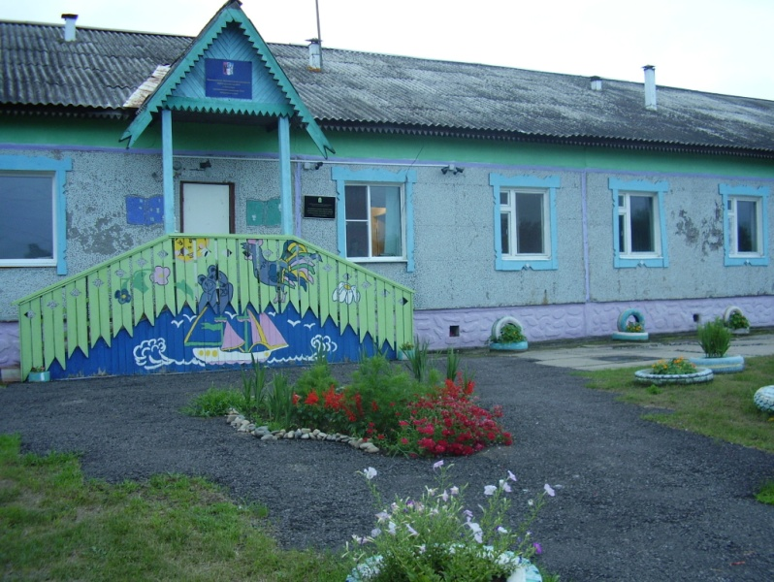

Дата создания ОУ: 1989 год.
Организационно-правовая форма: муниципальное бюджетное учреждение.
Тип: дошкольное образовательное учреждение.
Вид: детский сад.
Лицензия на образовательную деятельность: Серия РО № 029836 рег. № 667 дата выдачи 16.12.2011 г, выдана министерством образования и науки Хабаровского края, бессрочно.
Место нахождения и почтовый адрес МБДОУ:
682924, Хабаровский край, район имени Лазо село, Соколовка, улица Специалистов 1/а.
Дошкольное учреждение расположено в центральной части села Соколовка, в одноэтажном панельном типовом здании. Здание находится в оперативном управлении. Проектная мощность – 50 мест. МБДОУ был построен и сдан в 1989 году. Рядом с МБДОУ расположена школа.
Территория имеет ограждение по периметру и озеленена. Земельный участок передан в бесплатное (бессрочное) пользование. На территории имеется 2 прогулочные площадки.
Контактный телефон: 57-5-16
Режим работы: МБДОУ работает по пятидневной рабочей неделе с 7-30 до 18-00. Выходные дни: суббота и воскресенье, праздничные дни, установленные законодательством Российской Федерации.
Учредитель: администрация муниципального района имени Лазо в лице Управления образования администрации муниципального района имени Лазо Хабаровского края 682910, Хабаровский край, район имени Лазо, рабочий поселок Переяславка, улица Постышева 15.
Заведующий МБДОУ детского сада № 41 села Соколовка: Эльмурзаева Тойбике Алибековна 682924, Хабаровский край, район имени Лазо, село Соколовка, улица Молодежная 1/1 телефон: 89098577703, график работы: с 7.30ч до 18.00ч перерыв: с 13.00ч до 15.00ч.
Правила приёма: прием воспитанников в МБДОУ осуществляется в соответствии с Постановлением главы муниципального района имени Лазо от 04.04.2011 № 58 «О плате за содержание ребёнка в муниципальных дошкольных учреждениях
района имени Лазо», Уставом учреждения.
В 2012-2013 учебном году в учреждении функционировало 2 разновозрастные группы общеразвивающей направленности.
Состав воспитанников МБДОУ:
Контингент воспитанников дошкольного учреждения представлен детьми раннего (от 1,5 до 3-х лет) и дошкольного возраста (от 3-х до 7-и лет).
На сегодняшний день учреждение посещает 24 детей:
1 группа – 7 детей.
2 группа – 14 детей.

МБДОУ работает в инновационном, развивающем режиме. Реализует основную общеобразовательную программу дошкольного образования.
Учебно-воспитательная работа осуществляется по «Программе воспитания и обучения в детском саду», под редакцией М.А. Васильевой, Т.С. Комаровой, В.В. Гербовой. Она направлена на создание благоприятных условий для полноценного проживания ребёнком дошкольного детства, формирование основ базовой культуры личности, всестороннее развитие психических и физических качеств в соответствии с возрастными и индивидуальными особенностями, а также подготовка ребёнка к жизни в современном обществе.
Эти цели реализуются в процессе разнообразных видов детской деятельности: игровой, учебной, художественной, двигательной, элементарно-трудовой.
Для достижения этих целей первостепенное значение имеют:
Забота о здоровье, эмоциональном благополучии и своевременном всестороннем развитии каждого ребёнка.
Приоритетные задачи, которые успешно решали педагоги на протяжении учебного года:
- Успешное прохождение аттестации одного воспитателя (повышение квалификации).
- Повышение правовой культуры участников педагогического процесса (педагогов, родителей).
- Внедрение в образовательный процесс дошкольного учреждения технологии исследовательских проект.
Учебно-воспитательный процесс педагоги направляют на осуществление полноценного и целостного развития воспитанников, развитие тех способностей, которые помогут детям в дальнейшем успешно учиться в школе.
Задачи сегодняшнего дня, стоящие перед педагогами:
- обучение воспитанников способам самостоятельного поиска и отбора необходимых сведений;
- развитие у детей не только конкретных навыков, но и более общих способностей, которые позволят ребёнку находить способы решений различных ситуаций.
Главная проблема, над которой работает коллектив – это сохранение и укрепление здоровья воспитанников. Даже здоровый дошкольник нуждается в тщательной заботе и участии со стороны окружающих его взрослых.
Задача укрепления здоровья детей является необходимым условием их всестороннего развития и обеспечения нормальной жизнедеятельности растущего организма.

С целью развития творческих способностей детей, интереса к разным видам искусства, художественной деятельности в детском саду организована работа кружков:
1) «Творим и мастерим» – позволяет решать задачи по развитию у детей способности работать руками под контролем сознания, совершенствовать мелкую моторику рук, точных движений пальцев, развитие глазомера и умения концентрировать внимание, развитие памяти, активация мысленных процессов;
2) «В гостях у сказки» – направлен на развитие творческих способностей, знакомство с основами театральной культуры.
3) «Расти здоровым малыш» – нацелен на развитие физической работоспособности и выносливости детей, сопротивляемости организма к простудным и другим заболеваниям.

МБДОУ взаимодействует с детской консультацией, сельским Домом культуры, библиотекой, школой.
Анализ социального окружения дошкольного учреждения позволил определить возможности для установления партнёрских связей с другими учреждениями образования, реализации совместных творческих проектов.
МБДОУ эффективно взаимодействует и сотрудничает с сельским Домом культуры. Традиционным стало проведение концертов, встреч учащихся школы с воспитанниками МБДОУ.

В МБДОУ взаимодействия с семьями воспитанников уделяется особое внимание. Ежеквартально в МБДОУ выпускается стенд для родителей «Не проходите мимо», фотовыставки «Наши дела», «Новогодние и Рождественские праздники», «Осенние праздники развлечения». Выставки «Наши милые мамы», «Защитники Отечества» (рисунки детей).
В дошкольном образовательном учреждении создана предметная развивающая среда для детей и комфортные условия для работы сотрудников. Для каждой возрастной группы имеется помещение для игр и занятий, приёмные комнаты, комнаты гигиены.
Оборудован: медицинский кабинет, изолятор, методический кабинет.
Созданная усилиями коллектива педагогов и родителей развивающая среда детского сада, обеспечивает полноценное комплексное развитие детей:
физическое, познавательно-речевое, социально-личностное и художественно-эстетическое; позволяет педагогам эффективно реализовывать программы и
технологии. Жизнь детей наполнена разнообразной деятельностью: игровой, двигательной, интеллектуальной.
На территории детского сада располагаются участки с оборудованными местами для игр и прогулок детей, цветники.
Питание дошкольника – одно из ключевых факторов, определяющих качество и жизнь ребёнка, его рост и развитие.
Питание в МБДОУ организовано в соответствии с санитарно-гигиеническими требованиями. Производится трёх разовое питание. Стоимость на одного ребёнка в день составляет (86 руб). Продукция готовится в пищеблоке из полуфабрикатов. Осуществляется индивидуальный подход к детям, нуждающимся в диетическом питании. Ежемесячно проводится анализ питания по натуральным нормам, подчитывается калорийность блюд.

В 2012-2013 учебном году в дошкольном учреждении работал педагогический коллектив в составе: заведующий, три воспитателя и музыкальный руководитель.
Имея, высшее педагогическое образование и многолетний стаж работы педагоги детского сада постоянно занимаются, самообразованием.

6. Перспективы и планы развития

Приоритетные задачи МБДОУ на 2013-2014учебный год:
1) продолжить работу с детьми и родителями по укреплению здоровья, закаливанию организма и совершенствованию его функций. Развивать самостоятельность и творчество. Воспитывать культурно-гигиенические навыки. Продолжить внедрение проектного метода в работу детского сада (реализация совместных с родителями творческих проектов для наиболее эффективного развития творческих способностей детей и укрепления семейных взаимоотношений);
2) систематизировать работу по воспитанию у детей любви к родному дому, семье, семейным ценностям. Воспитывать скромность, доброжелательность, желание быть справедливым, сильным и смелым;
3) воспитывать устойчивый интерес к различным видам художественной деятельности. В ходе развлечений и праздников приобщать детей к ценностям культуры и формировать у них опыт социального взаимодействии;
4) активизировать работу по подготовке детей к школе.

Заведующий МБДОУ
детского сада № 41 с. Соколовка Т.А. Эльмурзаева

